**Autor: Juan Pablo Mosquera Ubaté**

TPS - 2926378

Instructor: Albeiro Ramos

CASOS DE PRUEBA

Registro de Actividades para Guardas de Seguridad



**Caso de Prueba: Registro de Usuario**

**ID del Caso de Prueba:** CT001 **Nombre:** Verificación de funcionalidad de registro de usuario **Módulo: Registro  
Autor:** Juan Pablo Mosquera Ubaté **Fecha:** [01 / 12 / 2024] **Prioridad:** Alta **Estado:** No ejecutado

**Descripción:** Este caso valida que el sistema permita registrar un usuario correctamente con un nombre de usuario, correo electrónico y contraseña. También se valida la gestión de errores, como correos electrónicos ya registrados o nombres de usuario no válidos.

**Precondiciones:**

* El sistema está operativo.
* El usuario no está registrado previamente con el correo electrónico y nombre de usuario a utilizar.
* El navegador está funcionando correctamente.

**Datos de Entrada:**

* Nombre de usuario: JuanP123
* Correo electrónico: juanperez@ejemplo.com
* Contraseña: ContraseñaSegura123

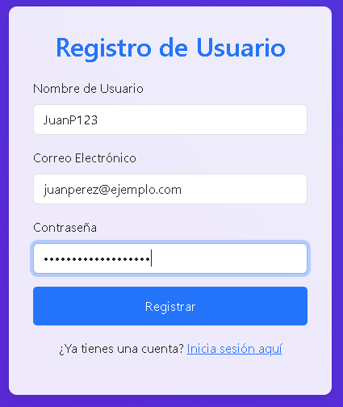

**Pasos:**

1. Acceder a la página de registro del sistema.
2. Ingresar el nombre de usuario "JuanP123" en el campo de nombre de usuario.
3. Ingresar el correo electrónico "juanperez@ejemplo.com" en el campo de correo.
4. Ingresar la contraseña "ContraseñaSegura123" en el campo de contraseña.
5. Hacer clic en "Registrar".
6. Verificar que el sistema registre al usuario correctamente y lo redirija a la página de inicio de sesión o página principal.

**Resultado Esperado:**

* El sistema debe registrar al usuario correctamente.

**Criterios de Aceptación:**

* Si el nombre de usuario y correo electrónico son válidos y no están registrados, el sistema debe permitir el registro.
* Si el correo electrónico ya está registrado, el sistema debe mostrar un mensaje de error indicando que el correo ya está en uso.
* Si el nombre de usuario ya está en uso, el sistema debe mostrar un mensaje de error indicando que el nombre de usuario no está disponible.

**Pasos en Caso de Error:**

* Si el correo electrónico ya está registrado, el sistema debe mostrar un mensaje de error claro y no permitir continuar.
* Si el nombre de usuario ya está en uso, verificar que el sistema indique claramente el error.

**Dependencias:**

* El sistema debe acceder a la base de datos para verificar la disponibilidad del correo electrónico y el nombre de usuario, y para almacenar la nueva cuenta.

**Limitaciones:**

* El registro no permite campos opcionales: Todos los campos (nombre de usuario, correo, contraseña) son obligatorios, sin posibilidad de dejar alguno en blanco.
* El registro no incluye funciones de recuperación de contraseña: No hay opción para recuperar o restablecer la contraseña en caso de olvido.
* El registro en el cuadro de texto solo permite caracteres validos
* La base de datos no permite ingresar dos entradas con el mismo valor, ej: Usar un mismo correo en el registro.

**Resultado Real:**

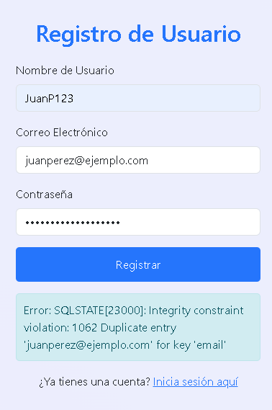

**Inicio de sesión (Login)**

**ID del Caso de Prueba:** CT002 **Nombre del Caso de Prueba:** Verificación de funcionalidad de inicio de sesión **Módulo/Funcionalidad: Login  
Autor: Juan Pablo Mosquera Ubaté  
Fecha:** [01 / 12 / 2024] **Prioridad:** Alta **Estado:** No ejecutado

**Descripción**: Este caso valida que los usuarios puedan iniciar sesión correctamente con su correo electrónico y contraseña, y que el sistema maneje los errores correctamente si las credenciales son incorrectas.

**Precondiciones**:

* El sistema está operativo.
* El usuario está registrado con un correo y contraseña válidos.
* El navegador funciona correctamente.

**Datos de Entrada**:

* Correo electrónico: juanperez@ejemplo.com
* Contraseña: ContraseñaSegura123

**Pasos**:

1. Acceder a la página de login.
2. Ingresar el correo electrónico " juanperez@ejemplo.com ".
3. Ingresar la contraseña "ContraseñaSegura123".
4. Hacer clic en **"Iniciar sesión"**.
5. Verificar que el sistema redirige al usuario a la página principal de la minuta.

**Resultado Esperado**:

* El usuario es redirigido correctamente a la página principal del sistema.
* No se muestran errores y el sistema mantiene la sesión activa.

**Criterios de Aceptación**:

* Si las credenciales son correctas, el usuario debe ser redirigido a la página principal.
* El sistema debe mantener la sesión activa.

**Resultado Real**:

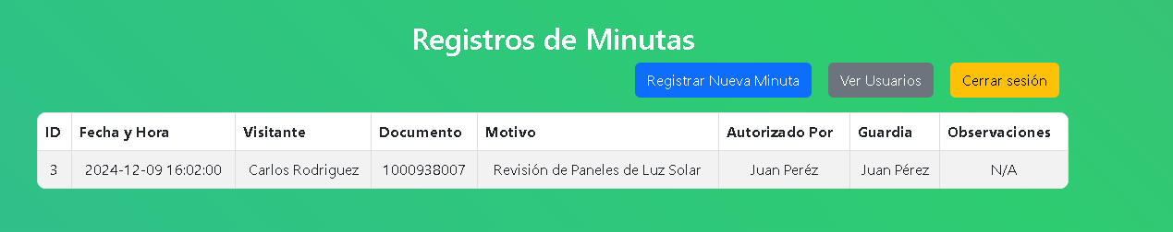**Pasos en Caso de Error**:

* Si el login falla, se mostrará un mensaje de error por credenciales incorrectas.
* Verificar la conexión con la base de datos y la gestión de sesiones.

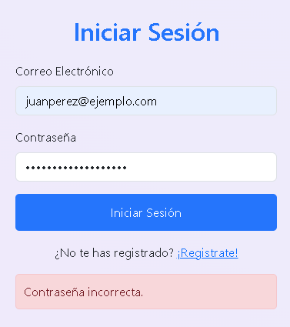

**Dependencias**:

* El sistema debe estar completamente funcional.
* **Base de datos (SQL)**: El módulo de login depende de la base de datos para verificar las credenciales (correo y contraseña) del usuario.
* **Conexión a servidor**: El módulo requiere una conexión estable con el servidor para procesar las solicitudes de autenticación y obtener los datos de los usuarios.
* **PHP (Backend)**: El backend en PHP es necesario para procesar las solicitudes del formulario de login, validar las credenciales y manejar las sesiones de usuario.
* **Validación de contraseñas**: Para la inserción de las contraseñas a la base de datos se usa la funcionalidad hashing (bcrypt) para comparar las contraseñas de manera segura.

**Limitaciones:**

* No permite la opción de "Recordarme": El sistema no ofrece la opción de mantener la sesión iniciada en el navegador para facilitar el acceso posterior.
* Sin soporte para autenticación multifactor (MFA): El sistema no incluye una capa adicional de seguridad, como un código enviado al correo electrónico o teléfono móvil para verificar la identidad del usuario.

**Caso de Prueba: Registrar Minuta**

**ID del Caso de Prueba**: CT003  
**Nombre**: Verificación de funcionalidad para registrar una minuta  
**Módulo**: Minuta  
**Autor: Juan Pablo Mosquera Ubaté  
Fecha: [01 / 12 / 2024]  
Prioridad: Alta  
Estado: No ejecutado**

**Descripción**: Este caso valida que el sistema permita registrar correctamente una minuta con la información de un visitante, incluyendo fecha y hora de ingreso, documento, motivo, autorizado por, guardia y observaciones.

**Precondiciones**:

* El usuario ha iniciado sesión y tiene acceso a la vista de minuta.
* El sistema está operativo y accesible.
* Los campos de entrada están disponibles para ser completados.

**Datos de Entrada**:

* Fecha y Hora: 09/12/2024 10:00 AM
* Visitante: Juan Pérez
* Documento: 1234567890
* Motivo: Reunión
* Autorizado Por: María González
* Guardia: Carlos Ramírez
* Observaciones: Ninguna

**Pasos**:

1. Acceder a la vista de "Registrar Minuta".
2. Ingresar la fecha y hora de ingreso "09/12/2024 10:00 AM" en los campos correspondientes.
3. Ingresar el nombre del visitante "Juan Pérez" en el campo "Visitante".
4. Ingresar el documento del visitante "1234567890" en el campo "Documento".
5. Ingresar el motivo de la visita "Reunión" en el campo "Motivo".
6. Ingresar el nombre de la persona que autoriza "María González" en el campo "Autorizado Por".
7. Ingresar el nombre del guardia responsable "Carlos Ramírez" en el campo "Guardia".
8. Ingresar "Ninguna" en el campo de "Observaciones".
9. Hacer clic en el botón **"Registrar"**.
10. Verificar que el sistema registre correctamente la minuta y muestre un mensaje de éxito o redirija a la página de lista de minutas.

**Resultado Esperado**:

* El sistema debe guardar la minuta correctamente en la base de datos.
* El sistema debe redirigir a la página de lista de minutas, donde debe aparecer la minuta registrada con los datos ingresados.

**Criterios de Aceptación**:

* Si los campos obligatorios se completan correctamente, la minuta debe ser registrada y aparecer en la lista de minutas.
* Si algún campo obligatorio está vacío, el sistema debe mostrar un mensaje de error indicando que los campos son requeridos.

**Resultado Real**:

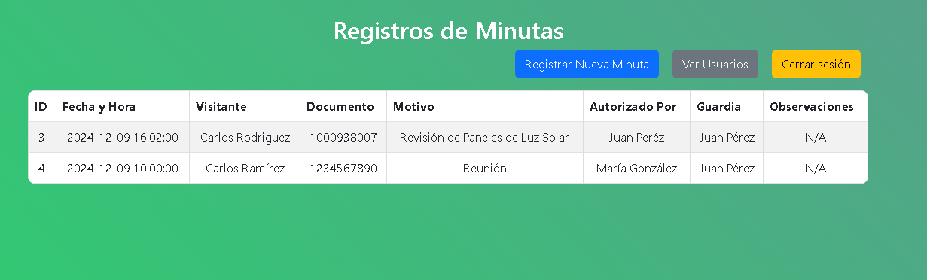

**Pasos en Caso de Error**:

* Si algún campo obligatorio está vacío, el sistema debe impedir el registro de la minuta y mostrar un mensaje de error solicitando completar los campos faltantes.
* Si el sistema no permite registrar la minuta, verificar la conexión con la base de datos y la funcionalidad del formulario.

**Dependencias**:

* El sistema debe estar conectado a la base de datos para guardar la información de la minuta.
* El usuario debe estar autenticado para acceder a la funcionalidad de registro de minutas.
* Lenguaje de programación (PHP): El módulo depende de PHP para procesar los datos ingresados en el formulario, gestionarlos y luego insertarlos en la base de datos de manera segura.
* Base de Datos (SQL): El módulo depende de la base de datos para almacenar, consultar y gestionar las minutas registradas (fecha, hora, visitante, documento, motivo, autorizado por, guardia y observaciones).

**Limitaciones:**

* **No ofrece un sistema de búsqueda o filtro**: El módulo no permite realizar búsquedas por fecha, nombre de visitante, documento, o cualquier otro campo, lo que dificulta encontrar registros antiguos rápidamente.
* **Falta de funcionalidad para eliminar registros:** No existe una opción para eliminar registros de minutas una vez que se han insertado, lo que podría generar problemas si hay registros incorrectos o duplicados.
* **No muestra confirmaciones o mensajes de éxito:** Tras insertar una minuta, no hay una notificación visual clara que confirme que los datos han sido correctamente guardados en la base de datos.